بسم الله الرحمن الرحيم

اللازانيا باللحم المفروم

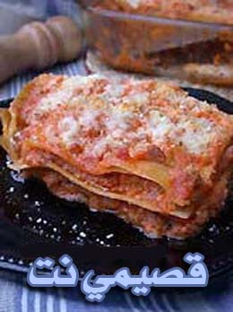

المكونات والمقادير

6 شرائح عجينة معكرونة اللازانيا
1/4 كيلو لحمة مفرومة
1 بصلة صغيرة
1/2 ملعقة صغيرة ملح
1/2 ملعقة صغيرة بهارات مشكلة
8 حبات فطر (اختياري)
4 ورقات ميرامية ناشفة
1 ملعقة صغيرة زعتر ورق ناشف
2 ملعقة طعام زيت زيتون
3 سن ثوم
1 ملعقة طعام معجون الطماطم مذوبة في 1/4 كوب ماء
3 حبات طماطم وسط مقشرة ومقطعة
6 شرائح جبنة شيدر أحمر (150 غرام تقريبا)

طريقة التحضير

تسلق قطع معكرونة اللزانيا نصف استواء في ماء مملح ومضاف له قليل من الزيت. .
يفرم البصل ويوضع في قليل من زيت الزيتون في مقلاة عميقة أو قدر. .
تقلب البصلة على نار وسط مع 1/4 ملعقة صغيرة من البهارات المشكلة ثم تترك حتى تصفر وتذبل.
تضاف اللحمة المفرومة وتضاف باقي البهارات للبصلة وتقلب معها حتى لا تتكتل اللحمة وحتى يصبح لون اللحم بني ويختفي اللون الأحمر. .
تضاف البندورة المقشرة والمقطعة والفطر المقطع لشرائح والثوم المبشور للحم ويضاف ورق الزعتر الناشف والميرمية المفروكين ناعم. .
يترك الخليط على النار هادئة حتى تذبل البندورة وتذوب تقريبا. .
يضاف معجون الطماطم للحم ويملح الخليط ويترك على النار لبضع دقائق، يكون الخليط مرق نوعا ما عند رفعه عن النار، حتى تستوي المعكرونة عند إضافة الخليط لها. .
يدهن بايركس مستطيل صغير ( طوله 20 سم وعرضه 15 سم) بزيت الزيتون ويوضع قليل من خليط اللحم في القاع حتى لا تحترق المعكرونة.
توضع 3 شرائح من اللازانيا بحيث تغطي قعر البايركس ثم توضع طبقة من خليط اللحم ثم 3 شرائح من الجبن بحيث تغطي البايركس ثم طبقة من اللازانيا (3 شرائح) ثم طبقة من خليط اللحم ثم شرائح الجبنة (3 شرائح) ثم توضع في فرن حرارته 200 س (400 ف) في الطبقة الوسطى من الفرن حوالي ثلث ساعة أو حتى تستوي المعكرونة و تذوب الجبنة

عوافي عليكم

